参加“2024集装袋行业创新发展高峰论坛”回执表
姓 名 |  | 性别 | 职务 |  | 电话 | 传真 | 手机号码
单位 |  |  | 地址 |  |  | 电 子  信 箱
参观 |  |  | □大巴车 □自驾车 否
请将上述回执表填写后，于2024年10月20日前用以下电子邮件或微信报名至中国塑协塑编专委会。E-mail:ppack＠126.com；微信：13381373619。
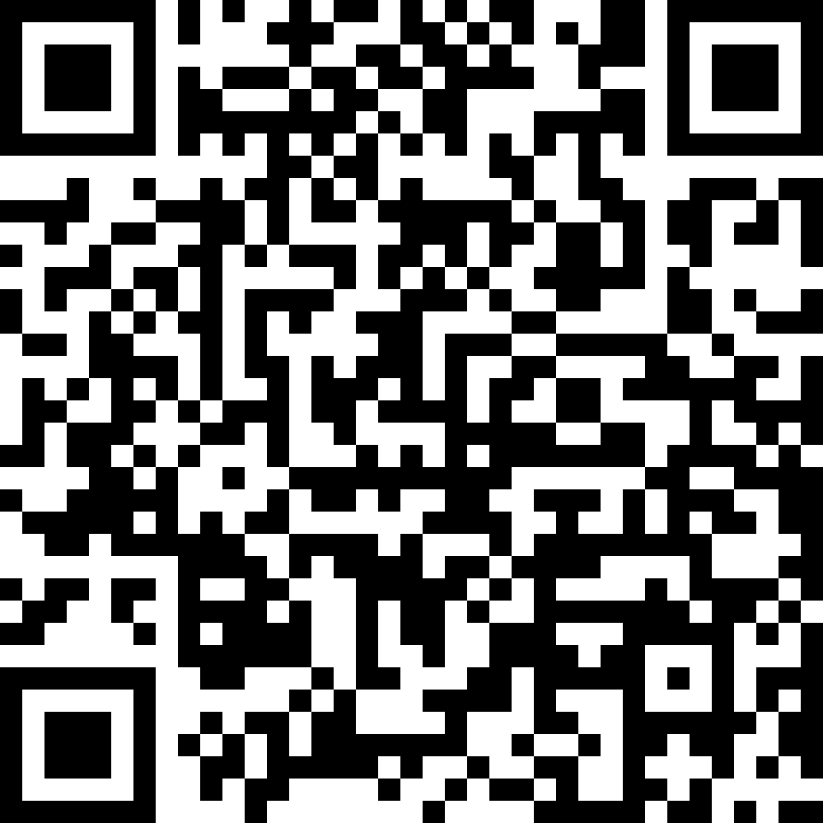
扫码报名参会

